Johdanto
Avaruus on megatrendi. Avaruusteknologia koskettaa meitä kaikkia päivittäin. Avaruustutkimuksen ja -tekniikan merkitystä nykyaikaisessa yhteiskunnassa ei voi ylikorostaa, mutta aiheen poliittinen käsittely on jäänyt Suomessa sivuosaan.

Avaruuden kestävä käyttö on keskeinen teema resilientissä yhteiskunnassa. Käynnissä oleva Venäjän hyökkäyssota Ukrainassa on konkretisoinut avaruusteknologian merkityksen yhteiskunnalle ja erityisesti puolustussektorille. Avaruusteknologian ratkaisut tulevat auttamaan meitä selättämään ilmastokriisin ja muita ihmiskunnan kohtaamia haasteita.

Suuri kiitos kaikille ohjelmaa kommentoineille ja sen kirjoittamisessa auttaneille. Geopoliittinen järjestys on juuri tällä hetkellä valtavien haasteiden edessä ja tilanne voi kehittyä nopeastikin. Kaikki ohjelmassa esitetyt asiat on esitetty parhaassa tällä hetkellä käytettävissä olevan tiedon valossa.

English version is available at the end of the paper.

Suomesta avaruuden edelläkävijä
Tieteen ja teknologian vihreät r.y:n avaruuspoliittinen ohjelma.

Taustaa
Ympäristön suojelu ja kestävä käyttö ei rajoitu ilmakehän sisäpuolelle. Maapalloa ympäröivän lähiavaruuden käyttäminen taloudellisiin ja sotilaallisiin tarkoituksiin on monipuolistunut ja lisääntynyt kuluneiden vuosikymmenien aikoina. Lähiavaruudella tarkoitetaan tässä yhteydessä sitä avaruuden osaa, jota maapallon magneettikenttä kontrolloi (ks. Kuva 1). Tämä on avaruuden alue, jossa kaukokartoitus-, telekommunikaatio-, ja säähavaintosatelliitit toimivat.

Teknologian kehitys ja niin sanotut uuden avaruusteollisuuden yritykset ovat moninkertaistaneet maapalloa kiertävien satelliittien määrän. Myöskään avaruuden käyttö sotilaallisiin tarkoituksiin ei ole enää pelkästään suurvaltojen toimialaa vaan lähes kaikkien valtioiden saavutettavissa. Lisäksi ei ole poissuljettua, että sotilaallista voimaa käytettäisiin kaupallisten toimijoiden satelliitteihin, mikäli niiden koetaan olevan uhka muulle sotilaalliselle toiminnalle. Yhteiskuntamme ja sen instituutiot ovat tulleet entistä enemmän riippuvaisiksi avaruusteknologian hyödyntämisestä.
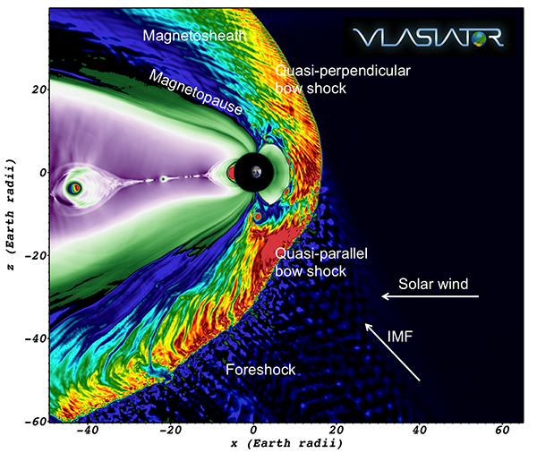

Kuva 1 - Magnetosfääri ulottuu päiväpuolella n. 10 maan säteen päähän, yöpuolella satojen maan säteiden päähän. Kuvalähde Minna Palmroth / Helsingin Yliopisto
Lähiavaruudesta on tullut yhä enemmän taloudellisen ja sotilaallisen toiminnan painopistealue. Muuttunut toimintaympäristö vaatii lisääntynyttä aloitteellisuutta päätöksentekijöiltä avaruuspolitiikan uhkiin ja mahdollisuuksiin. Suomi on säätänyt lain avaruustoiminnasta, joka on hyvä perusta avaruuspolitiikalle [1] ja tehnyt selvityksen avaruuden toimintaympäristön muutoksesta [2]. Lisäksi hallitus on antanyt esityksen laista kaukokartoituspalveluiden ja maa-asemien sääntelystä [3]. Suomessa on hajautettu avaruushallinto (https://spacefinland.fi/avaruushallinto) ja julkaistu avaruusstrategia [4]. Avaruuden tilannekuva ja avaruuspuolustus on huomioitu vuoden 2021 puolustusselonteossa [5]. Muita toimijoita on kuvattu liitteessä 1.

Avaruuden kestävän käytön [6] varmistamiseksi on olennaista, että Suomi osana eurooppalaista ja pohjois-Atlantin yhteisöä käy tarvittavaa keskustelua nykytilanteen vaatimalla tasolla. Kestävyydessä on otettava huomioon taloudelliset, yhteiskunnalliset ja ympäristöön liittyvät näkökulmat (ks. Kuva 2). Vaikka Suomen vaikutusvalta on kansainvälisesti verrattaen pieni, EU:n ja ESA:n kautta pystymme vaikuttamaan merkittävällä painoarvolla. Panostukset tutkimukseen, tuotekehitykseen ja kansainväliseen yhteistyöhön ovat ensiarvoisen tärkeitä. Erityisesti avaruuteen liittyvä perustutkimus ja siitä lähtöisin olevat ympäristökeskeiset, yhteiskunnalliset ja taloudelliset näkökulmat on huomioitava.
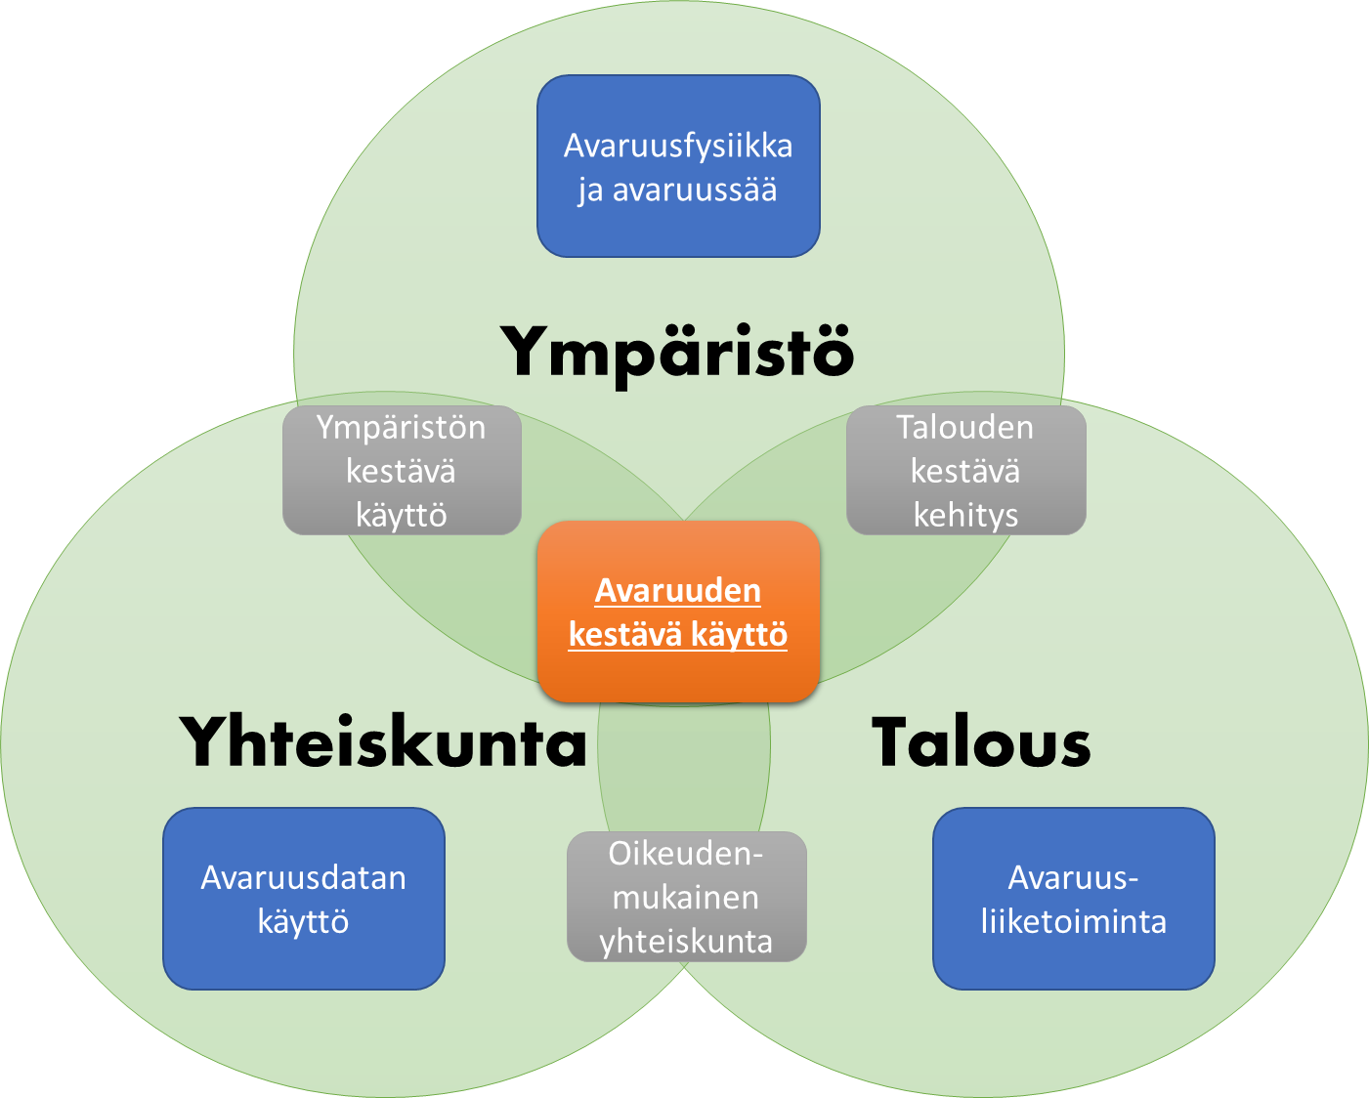
Kuva 2 - Avaruuden kestävä käyttö
Lähiavaruuden pilaaminen avaruusromulla on estettävä kansainvälisillä sopimuksilla. Yrityksille ja instituutioille on tarjottava mahdollisuudet kehittää kestäviä ratkaisuja, jotka mahdollistavat avaruuden käytön niin, että siitä on mahdollisimman suuri hyöty mahdollisimman monelle ihmiselle. Suomen täytyy valmistautua puolustautumaan erilaisia avaruusteknologian käyttöön liittyviä uhkakuvia vastaan. Erittäin pitkän aikavälin tähtäimenä ihmiskunnalle on asuttaa muita planeettoja, jotta olemassa oloamme uhkaavat riskit pienentyvät. Tämä on mahdollista vain, jos sekä elinkelpoisesta elinkehästä ilmakehän sisäpuolella että avaruuden kestävästä käytöstä sen ulkopuolella huolehditaan.

Avaruusteknologia tarjoaa valtavia taloudellisia mahdollisuuksia [7-9], joiden hyödyntämiseksi on toimittava viipymättä. Avaruustoimintaan tulee panostaa merkittävästi resursseja. Nykyisin Työ- ja Elinkeinoministeriön avaruusosasto edustaa Suomea, mutta ei hallinnoi rahoitusta kokonaisuutena. Yksi vaihtoehto on, että Suomeen perustetaan yhtenäinen avaruushallinto valtioneuvoston tasolle, joka koordinoi kansallisen avaruusstrategian toimeenpanoa ja resursointia. Avaruushallinnon tulee edustaa Suomea kansainvälisissä ympäristöissä (ks. Liite 1) ja ylläpitää avaruustutkimuksen rahoituskokonaisuutta, joka on tällä hetkellä hajautunut monen eri toimijan alueelle.

Tavoitetila
Avaruusteknologian avulla tuotettua tietoa käytetään kokonaisvaltaisesti päätöksenteon tukena. Ilmastopäästöt pystytään paikallistamaan yksittäisen päästölähteiden tarkkuudella. Luonnonkatastrofeja ja turvallisuusuhkia pystytään ennakoimaan ja niiden vaikutuksia lieventämään. Valtionhallinnon, virastojen, yritysten ja yliopistojen välillä käydään aktiivista keskustelua siitä mitä tietoa tarvitaan ja miten se voidaan tehokkaimmin tuottaa. Suomessa on vahva itsenäinen ja kansainvälisesti hyvin verkottunut avaruusteollisuus, joka toimii yhteistyössä muiden tahojen kanssa. Teollisuuden tarvitsevaa työvoimaa koulutetaan aktiivisesti useissa eri paikoissa, teollisuuden tarpeet huomioon ottaen. Tutkimustoiminta yliopistoissa on vilkasta ja kansainvälistä. Avaruutta ja sen kestävän käytön perusteita opetetaan kouluissa perusopetuksesta lähtien. Maan hallinto ymmärtää avaruustekniikan sovellusten arvon määräytymisen perusteet ja tarvittavien toimenpiteiden ja investointien aikajanan, joka on usein vuosikymmeniä. Avaruuden tuottamaa lisäarvoa mitataan ja arvovirrat on hyvin määritelty ja sisäistetty valtionhallinnossa.

Lähiavaruuden kestävään käyttöön kohdistuvat uhat
Vaikka asejärjestelmien testaaminen avaruudessa on vähentynyt kylmän sodan ajalta [10], suurvaltojen kiinnostus avaruuden sotilaalliseen hyväksikäyttöön on kasvanut. Esimerkiksi Kiinan [11], Yhdysvaltojen [12], Intian [13] ja Venäjän [14] suorittamat varomattomat ASAT-testit [15] lisäävät vaarallisen avaruusromun määrää lähiavaruudessa. Avaruusromu aiheuttaa turvallisuusuhan avaruuslennoille ja satelliiteille. YK:lla on päätöslauselma, jonka tarkoituksena on luoda kansainvälinen normisto avaruudessa tapahtuville sotilaallisille toimenpiteille [16]. Yhdysvallat on ollut asiassa aloitteellinen ja ilmoittanut lopettavansa ASAT-testit, vaatien niiden sääntelyä kansainvälisellä tasolla [17]. Suomen tulee tuomita jyrkästi tarpeetonta avaruusromua tuottavat vaaralliset testit. On myös pidettävä mielessä että sotilaallinen toiminta avaruudessa ei rajoitu satelliitteja tuhoaviin asejärjestelmiin, vaan myös muunlainen vaikuttaminen ja häirintä on mahdollista. Tämä koskee myös kaupallisia toimijoita joiden satelliitteja tai maa-asemia käytetään sotilaallisen toiminnan tukemiseen.
Uuden avaruusteollisuuden yritykset ovat edesauttaneet kaupallisen avaruustoiminnan laajentumista ja mahdollistaneet niin sanottujen megakonstellaatioiden (tuhansia satelliitteja käsittävät avaruusjärjestelmät) rakentamisen. Nämä konstellaatiot vaikeuttavat maan pinnalta suoritettavia tähtitieteellisiä havaintoja [18] ja lisäävät vaarallisen avaruusromun määrää. Suomen tulee pyrkiä vaikuttamaan kansainvälisissä järjestöissä niin että konstellaatioihin kohdistetaan riittävä määrä kansainvälistä sääntelyä haittojen minimoimiseksi. Sääntelyn ei pidä olla pelkästään rajoittavaa vaan sen tulisi myös johtaa vaikutusmekanismien ja liiketoimintamahdollisuuksien syntymiseen.
Yhä useammat arkipäiväiset toiminnot, kuten satelliittinavigointi, sääennusteet, ICT, ja kaukokartoitussatelliittien dataa käyttävät yritykset, ovat riippuvaisia avaruusteknologiasta. Yksi keskeinen teknologia on navigointijärjestelmien tuottama universaali aikasignaali, jota käytetään erittäin laajasti ohjaamaan yhteiskunnan elintärkeitä toimintoja. Avaruusteknologia on kuitenkin haavoittuvaista esimerkiksi avaruussään aiheuttamille vahingoille. Voimakas avaruusmyrsky [19] saattaa aiheuttaa mittavia vahinkoja sekä satelliiteille [20] että maanpäälliselle infrastruktuurille. Avaruusmyrskyihin reagointia voidaan parantaa rakentamalla ja ylläpitämällä avaruussäätä havainnoivia satelliitteja [21]. Lisäksi avaruusromu saattaa vaurioittaa tai tuhota satelliitteja. Suomen tulee toimia aktiivisesti avaruustilannetietoisuuden (SSA [22]) ja avaruusliikenteen ohjauksen ja koordinoinnin (STM) kansainvälisen yhteistyön edistämiseksi. Lisäksi tarvitaan tutkimusrahoitusta, uutta lainsäädäntöä ja viranomaisten suunnitelmia avaruusmyrskyjen varalle. Suomi on perustamassa kansallisen avaruustilannekeskuksen [23].
Avaruusturismin suosio on kasvamassa. Uusien, yksityisten laukaisupalveluiden tarjoajien myötä tämä turismin muoto on siirtymässä yhä useampien ihmisten ulottuville. Rakettien laukaisuun liittyy kuitenkin aina suuria päästömääriä ja muita ympäristöhaittoja. Laukaisulupien myöntäminen on kunkin maan päätäntävallassa. Suomen tulisi kannattaa periaatetta, jossa laukaisujen ulkoishaitat hinnoitellaan oikein.
Yksityisten laukaisupalveluiden tarjonta on kasvanut voimakkaasti viime vuosina. On mahdollista, että osa palveluntarjoajista käyttää ns. saalistushinnoittelua pyrkien saamaan kilpailua pois markkinoilta [24]. On erittäin tärkeää, että eurooppalaisilla yrityksillä, instituutioilla ja valtioilla on riippumaton pääsy avaruuteen. Kaupalliset toimijat ovat erittäin kustannustietoisia laukaisupalvelujen hinnoista, joka tulee merkitsemään tarvetta subventoida itsenäisen laukaisukapasiteetin aiheuttamat lisäkustannukset yrityksille. Suomen tulee tukea eurooppalaisten laukaisupalvelujen tarjontaa ESA:n kautta, vaikka tämä tarkoittaisi korkeampia julkisia laukaisukustannuksia satelliittia kohden. Lisäksi Suomen tulee tukea uusien eurooppalaisten laukaisupalveluiden tarjoajien liiketoimintamahdollisuuksia EU:n ja ESA:n kautta.
Viime aikojen toimitusvaikeudet elektroniikkakomponenttien ja materiaalien saatavuudessa korostavat riippumattomien toimitusketjujen tärkeyttä. Suomen tulee toimia aktiivisesti, jotta kriittisiä komponentteja, materiaaleja ja prosesseja on saatavissa eurooppalaisilta toimijoilta, jotka täyttävät tiukat ympäristökriteerit. Vaikka ympäristölainsäädännössä on paljon kehitettävää, Euroopassa on tällä hetkellä maailman kunnianhimoisin sääntely teollisuuden käyttämille materiaaleille ja prosesseille. Tiukka ympäristölainsäädäntö tulee nähdä kilpailutekijänä eurooppalaiselle teollisuudelle ja sitä tulee vahvistaa ympäristötulleilla materiaaleille, jotka on tuotettu löysemmän lainsäädännön maissa. Eurooppalaisen ympäristölainsäädännön tulee ottaa huomioon avaruustekniikan erityisvaatimukset ja taata kriittisten materiaalien saatavuus.

Avaruusteknologian mahdollisuudet
Suomi on ESA:n ja Euroopan unionin jäsen. Molemmilla on käynnissä hankkeita, jotka tukevat Suomen kykyä vaikuttaa avaruuspolitiikan tulevaisuuteen kansainvälisellä tasolla. Suomen rahoitusosuutta ja osallistumista kansainvälisiin avaruushankkeisiin on kasvatettava.
Avaruusteknologia tuottaa tietoa ilmastokriisiin ja sen vaikutuksiin liittyen. Panostamalla alan tutkimukseen voidaan varmistaa, että vaikutuksia selvitetään ja ilmastokriisiin liittyvä päätöksenteko tehdään parhaaseen mahdolliseen tietoon nojautuen. Tutkimusta ja koulutusta tehdään tällä hetkellä ainakin Helsingin, Turun ja Vaasan yliopistoissa sekä Aalto-yliopistossa ja Seinäjoen Ammattikorkeakoulussa. Avaruusosaamisen on oltava monialaista, sisältäen esimerkiksi liiketoimintaopetusta, palvelumuotoilua, ja kestävän kehityksen näkökulmia perinteisen teknologiaosaamisen lisäksi. Lisäksi on huolehdittava osaamisen huoltovarmuudesta teollisessa toiminnassa, aina ammattikouluista korkeaan opetukseen asti. Tähtitieteen, avaruustieteen ja -teknologian koulutuksen, tutkimuksen ja tuotekehityksen rahoitusta on lisättävä ja huolehdittava pätevien ammattilaisten saatavuudesta teollisuuden tarpeisiin.
Lähiavaruus ja sen tarjoamat mahdollisuudet ovat suurelle osalle suomalaisista varsin vieraita käsitteitä. Siksi yleistä tietämystä avaruudesta ja sen hyödyntämisestä tulisi lisätä sisällyttämällä avaruustieteen ja -teknologian opettaminen kansalliseen opetussuunnitelmaan jo alakoulusta lähtien. Esimerkiksi Euroopan avaruusjärjestön alainen ESERO tarjoaa tähän valmiita koulutuspaketteja ja oppimateriaaleja.
Avaruuden käyttö sotilaallisiin tarkoituksiin on valitettavaa, mutta väistämätöntä. Yhteiskunnan kriisivalmiuden ja infrastruktuurin resilienssin kannalta on tärkeää varmistua riittävien valmiuksien olemassaolosta. Puolustusvoimien ja puolustusteollisuuden kyvykkyyttä avaruustoimintaan osana eurooppalaista ja NATO:n puolustusyhteistyötä on korostettava.
Ilmastokriisi tulee aiheuttamaan tuhoisia ympäristöilmiöitä. Helleaallot, rankkasateet, ja tulvat tulevat vaikuttamaan yhä useampien ihmisten elämään. Avaruusteknologia tarjoaa mahdollisuudet tutkia ja ennakoida näitä ilmiöitä ja parantaa yhteiskunnan kykyä reagoida niihin, eli pelastaa ihmishenkiä ja omaisuutta. [25] Suomen tulee panostaa satelliittidatan tutkimukseen ja hyväksikäyttöön päätöksenteon tukena.
Avaruuden taloudellinen hyväksikäyttö [26] ei rajoitu pelkästään kaukokartoitussatelliitteihin ja paikannukseen. Myös tulevaisuuden teknologiat kuten keskipitkällä aikavälillä realisoituvat kiertoradalla tapahtuva avaruushuolto (OOS) ja avaruusromun poisto (ADR) tulee ottaa huomioon. Teollinen valmistus sekä asteroidilouhinta ja mineraalien kuljetus maapallolle ovat asioita, jotka tulevat päätöksentekoon pitkällä aikavälillä. Eräät valtiot ovat jo luoneet lainsäädännöllä toimintaedellytyksiä asteroidien louhinnalle. [27] Avaruuden käyttö kaivosteollisuuteen ja valmistukseen saattaa luoda edellytyksiä tuottaa puhtaan talouden tarvitsemia raaka-aineita ilman maanpäälliseen kaivosteollisuuteen liittyviä ympäristöongelmia. Suomen tulee luoda liiketoimintaedellytyksiä avaruusteknologian yrityksille, jotka keskittyvät avaruushuoltoon, avaruusromun poistoon, asteroidilouhintaan ja kiertoradalla tapahtuvaan valmistukseen.
Kansainvälisen avaruusasema ISS:n toiminta on nykyrahoituksella varmistettu vuoteen 2030 asti [28]. Suomen panos aseman toimintaan ja ESA:n human spaceflight -ohjelmiin on historiallisesti ollut vaatimaton. Ihmisten tekemien avaruuslentojen hinta on suuri verrattuna satelliittien ja robottien suorittamaan tutkimukseen. Lisäksi panostuksien tuottovaikutus on analysoitava. Kuitenkin vain ihmisten avaruuslennoilla voimme saada ensikäden tietoa siitä, miten avaruus ympäristönä vaikuttaa ihmiseen. Lisäksi monimutkaiset kokeet kiertoradalla vaativat ihmisten läsnäoloa. Suomen tulee tutkia mahdollisuutta osallistua laajemmin ihmisten avaruuslento-ohjelmaan. Tätä tukee myös Työ- ja Elinkeinoministeriön tuore raportti [29].
Yksityisten rakettien laukaisuja tapahtuu yhä enemmän. Euroopassa tutkitaan laukaisupaikkoja useissa maissa. Suomi tarjoaa erinomaiset mahdollisuudet pienten kokeellisten rakettien ampumiseen lähellä infrastruktuuria Rovajärven ampuma-alueella. Suomen tulee tutkia mahdollisuuksia perustaa laukaisukeskus Rovajärvelle yhteistyössä puolustusvoimien kanssa, mikäli se on turvallisuusvaatimusten ja kansainvälisten sopimusten rajoissa ja kansainvälinen turvallisuusympäristö huomioon ottaen mahdollista. Pohjoismaista yhteistyötä laukaisupalvelujen suhteen on tiivistettävä.
Suomessa on aktiivinen avaruusteknologiayritysten ja startupien sekä kasvuyritysten ekosysteemi. Tätä auttoi merkittävästi alalle räätälöity New Space Economy-ohjelma (2018-2022) jota hallinnoi Business Finland. [30] Laajempi yrityspohja luo uusia liiketoimintamahdollisuuksia ja vakautta alalle. Avaruusteknologiayritysten tutkimus-, kehitys- ja kansainvälistymisrahoituksen määrää on kasvatettava.

Introduction
Space is a megatrend. Space technology touches us all every day. The importance of space research and technology in modern society cannot be overemphasized, but the political treatment of the topic has remained in the background in Finland.
The sustainable use of space is a central theme in a resilient society. The ongoing Russian war of aggression in Ukraine has reinforced the importance of space technology for humanity and especially for the defence sector. Moreover, space technology solutions will help us navigate the climate crisis and other challenges.
Many thanks to everyone who commented on the policy paper and to those who helped write it. The geopolitical order is facing enormous challenges, and the situation can develop quickly. Therefore, all aspects of the program are presented in light of the best currently available information.

Finland, a Forerunner in Space
A policy paper by Finnish Greens for Science and Technology.

Background
Environmental protection and sustainable use are not limited to the interior of the atmosphere. The use of near-Earth space for economic and military purposes has diversified and increased in the past decades. Near-Earth space in this policy paper refers to the part of space controlled by the Earth's magnetic field (see Figure 1). Near-Earth space is where remote sensing, telecommunications, and weather observation satellites operate.
Our society and its institutions have become increasingly dependent on space technology. The development of technology and the so-called new space industry companies have multiplied the number of satellites orbiting the Earth. Also, the use of space for military purposes is no longer only the domain of the great powers but is within reach of almost all nations. In addition, using military force against satellites of commercial operators is possible if they are perceived to threaten military activities.
Figure 1 - The magnetosphere extends to about 10 Earth radii during the day and hundreds of Earth radii during the night. Image source Minna Palmroth / University of Helsinki
Near-Earth space has increasingly become a focus area for economic and military activities. The changing operational environment requires increased initiative from decision-makers in the threats and opportunities of space policy. Finland has enacted a law on space activities, which is a sound basis for space policy [1] and made a report on the change in the operating environment of space [2]. In addition, the government has presented a law regulating remote sensing services and ground stations [3]. Finland has a decentralised space administration (https://spacefinland.fi/avaruushallinto) and a published space strategy [4]. The space situation and space defence have been taken into account in the 2021 annual defence report [5]. Other actors are described in Annex 1.
To ensure the sustainable use of space [6], it is essential that Finland, as part of the European and North Atlantic community, conducts the necessary discussion at the level required by the current situation. Furthermore, sustainability must include economic, social and environmental perspectives (see Figure 2). Although Finland's influence is small in international comparison, we can significantly influence through the EU and ESA. Therefore, investments in research, product development and international cooperation are paramount. In particular, basic research related to space and its environmental, social and economic perspectives must be considered.
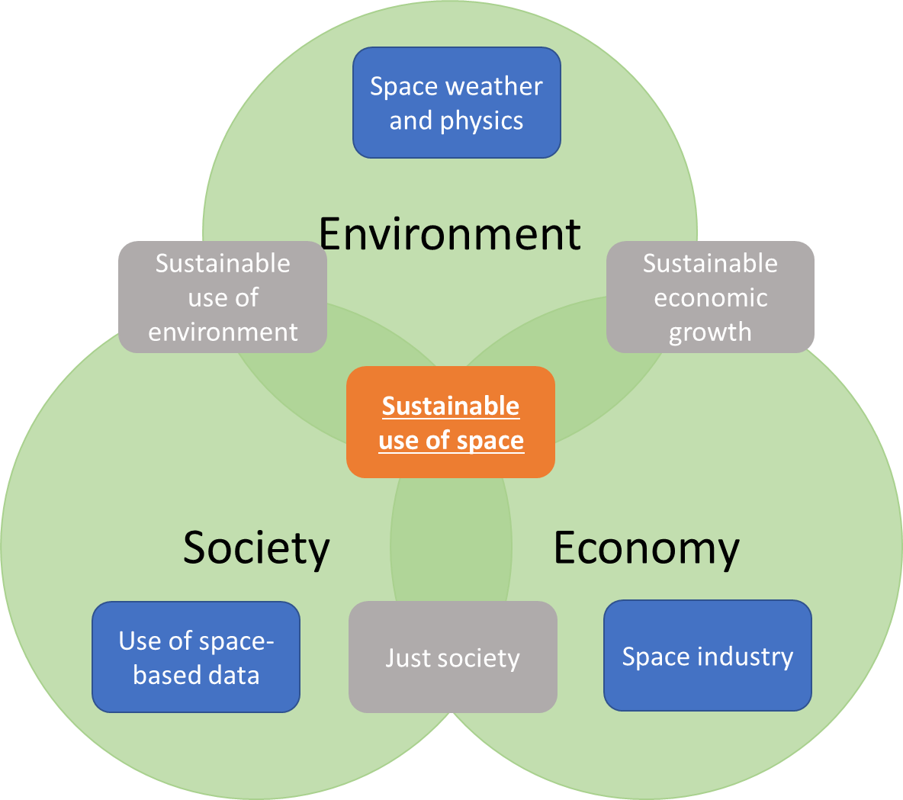
Figure 2 - Sustainable use of space
Littering near-Earth space with space debris must be prevented by international agreements. Companies and institutions must be offered opportunities to develop sustainable solutions that enable the use of space in such a way that it has the most significant possible benefit for as many people as possible. Finland must prepare to defend itself against various threats related to the use of space technology. Humanity's long-term goal is to inhabit other planets to reduce existential threats. This ultimate goal is only possible if a viable life cycle inside the atmosphere and sustainable use of space outside it are ensured.
Space technology offers enormous economic opportunities [7-9], which must be exploited without delay. Therefore, significant resources must be invested in space activities. Currently, the Space Department of the Ministry of Employment and the Economy represents Finland but does not manage the funding as a whole. One option is for Finland to establish a unified space administration at the level of the government, which coordinates the implementation and resourcing of the national space strategy. The space administration must represent Finland in international environments (see Annex 1) and maintain the financial complex of space research, which is currently spread over the territory of many different actors.

Desired Future State
Information produced with the help of space technology is used holistically to support decision-making. Climate emissions can be located with the accuracy of individual emission sources. Natural disasters and security threats can be anticipated and their effects mitigated. There is an active discussion between the state administration, agencies, companies and universities about what information is needed and how it can be produced most efficiently. Finland has a strong, independent, internationally well-networked space industry that cooperates with other stakeholders. The workforce required by the industry is actively trained in several different areas, taking into account the needs of the industry. Research activities at universities are lively and international. Space and the basics of sustainable use are taught in schools starting from primary education. The country's administration understands the fundamentals of determining the value of space technology applications and the timeline of actions and investments required, which is often decades-long. The added value produced by the space is measured, and the value flows are well-defined and internalised in the state administration.

Threats to the Sustainable use of Near-Earth Space
Although weapon systems testing in space has decreased since the Cold War [10], the great powers' interest in the military use of space has grown. For example, careless ASAT tests [15] by China [11], the United States [12], India [13] and Russia [14] increase the amount of hazardous space debris in near space. Space debris poses a security threat to space flights and satellites. The UN has a resolution that aims to create an international set of norms for military operations in space [16]. The United States has taken the initiative and announced that it would end ASAT tests, demanding their regulation at the international level [17]. Finland must strongly condemn dangerous tests that produce unnecessary space debris. It should also be remembered that military operations in space are not limited to weapon systems that destroy satellites. Other types of influence and interference are also possible. This interference also applies to commercial operators whose satellites or ground stations are used to support military operations.
The companies of the new space industry have contributed to the expansion of commercial space activities and enabled the construction of so-called mega-constellations (space systems comprising thousands of satellites). These constellations complicate astronomical observations from the Earth's surface [18] and increase the amount of dangerous space debris. Finland should strive to influence international organisations so that a sufficient amount of global regulation is applied to the constellations to minimise negative externalities. Regulation should not only be restrictive but also lead to the emergence of commercial mechanisms and business opportunities.
More and more everyday activities such as satellite navigation, weather forecasting, ICT, and companies using data from remote sensing satellites depend on space technology. One key technology is the universal time signal produced by navigation systems, widely used to control society's vital functions. However, space technology is vulnerable to damage caused by space weather, for example. A powerful solar storm [19] could cause extensive damage to both satellites [20] and terrestrial infrastructure. The response to space storms can be improved by building and maintaining space weather observing satellites [21]. In addition, space debris may damage or destroy satellites. Therefore, Finland must act actively to promote international cooperation in space situational awareness (SSA [22]) and space traffic control and management (STM). In addition, research funding, new legislation and official plans for solar storms are needed. Finland is establishing a national space situation centre [23].
The popularity of space tourism is growing. With new, private launch service providers, this form of tourism is becoming accessible to more and more people. However, launching rockets always involves significant emissions and other environmental harm. The granting of launch permits is at the discretion of each country. Finland should support the principle that the negative externalities of launches are correctly priced.
The supply of private launch services has grown enormously in recent years. Some service providers may use predatory pricing to get competition out of the market [24]. European companies, institutions and states must have independent access to space. Commercial operators are very cost-conscious about the prices of launch services, which will mean the need to subsidise the additional costs for companies caused by independent launch capacity. Finland should support the supply of European launch services through ESA, even if this means higher public launch costs per satellite. Finland must support the business opportunities of new European launch service providers through the EU and ESA.
The recent difficulties in the availability of electronic components and materials emphasise the importance of independent supply chains. Finland must act actively so that critical components, materials and processes are available from European operators that meet strict environmental criteria. Although there is much room for improvement in environmental legislation, Europe currently has the world's most ambitious regulation for materials and processes used by industry. Strict environmental legislation should be seen as a competitive factor for European industry and strengthened by environmental tariffs for materials produced in countries with looser legislation. In addition, European environmental legislation must consider space technology's particular requirements and guarantee the availability of critical materials.

The Possibilities of Space Technology
Finland is a member of the ESA and the European Union. Both have ongoing projects that support Finland's ability to influence the future of space policy at the international level. Therefore, Finland's financial contribution and participation in international space projects must be increased.
Space technology produces information related to the climate crisis and its effects. Investing in space research and technology can ensure that the climate crisis's impact is quantified and that decision-making related to the situation is made based on the best available information. Currently, research and education are carried out at least at the universities of Helsinki, Turku and Vaasa, as well as at Aalto University and Seinäjoki University of Applied Sciences. Space expertise must be multidisciplinary, including, for example, business education, service design, and sustainable development perspectives, in addition to traditional technology expertise. In addition, care must be taken to ensure the availability of competence in industrial operations, from vocational schools to higher education. Funding for education, research and product development in astronomy, space science and technology must be increased, and the availability of qualified professionals for the needs of the industry must be ensured.
Near space and the opportunities it offers are foreign concepts to many Finns. Therefore, general knowledge about space and its utilisation should be increased by including the teaching of space science and technology in the national curriculum starting from primary school. For example, ESERO, under the European Space Agency, offers ready-made training packages and learning materials.
The use of space for military purposes is unfortunate but inevitable. In terms of society's crisis preparedness and infrastructure resilience, it is essential to ensure the existence of sufficient capabilities. The capability of the defence forces and the defence industry for space operations as part of European and NATO defence cooperation must be emphasised.
The climate crisis will cause devastating environmental phenomena. Heat waves, heavy rains, and floods will affect many people's lives. Space technology offers opportunities to study and predict these phenomena and improve society's ability to react to them, i.e. save lives and property. [25] Finland should invest in the research and use of satellite data to support decision-making.
Economic exploitation of space [26] is not limited to remote sensing satellites and positioning. Future technologies such as in-orbit space servicing (OOS) and space debris removal (ADR), which will be realised in the medium term, should also be considered. On-orbit manufacturing, asteroid mining, and transporting minerals to Earth are issues that will come into decision-making in the long term. Some countries have already created operating conditions for asteroid mining with legislation. [27] Using space for mining and manufacturing may create the conditions to produce the raw materials needed by a sustainable economy without the environmental problems associated with surface mining. Finland must create business conditions for space technology companies focusing on on-orbit maintenance, space debris removal, asteroid mining and on-orbit manufacturing.
Current funding ensures the operation of the International Space Station ISS until 2030 [28]. Finland's contribution to the station's operation and ESA's human Spaceflight programs have historically been modest. The cost of human spaceflight is high compared to research conducted by satellites and robots. In addition, the return on investment must be analysed. However, only through human space flights can we get first-hand information about how space as an environment affects humans. In addition, complex experiments in orbit require the presence of humans. Finland should investigate the possibility of participating more actively in the human spaceflight program. This approach is also supported by a recent report by the Ministry of Labor and Economy [29].
There are more and more private rocket launches. Launch sites in several countries are being investigated in Europe. Finland offers excellent opportunities for firing small experimental rockets close to the infrastructure at the Rovajärvi firing range. Finland should explore the possibilities of establishing a launch centre in Rovajärvi in ​​cooperation with the defence forces if it is possible within the limits of security requirements and international agreements and considering the security environment. Nordic cooperation regarding launch services must be intensified.
Finland has an active ecosystem of space technology companies, startups, and growth companies. The generation of this ecosystem was significantly assisted by the New Space Economy program (2018-2022), which is tailored to the sector and is administered by Business Finland. [30] A broader business base creates new business opportunities and stability for the sector. The amount of funding for research, development and internationalisation of space technology companies must be increased.

Lähteet / References
- Laki avaruustoiminnasta 63/2018 - Säädökset alkuperäisinä - FINLEX ®
- AVAUS – Avaruuden uuden toimintaympäristön turvallisuusulottuvuudet ja liiketoiminta
- Hallituksen esitys HE 113/2022 vp HE 113/2022 vp
- Kansallinen avaruusstrategia 2018 – Työ- ja elinkeinoministeriö https://tem.fi/documents/1410877/3227301/Avaruusliiketoimintaty%C3%B6ryhm%C3%A4n+loppuraportti+2018/c6ea3c04-0415-31f5-12ae-dd417d045bed/Avaruusliiketoimintaty%C3%B6ryhm%C3%A4n+loppuraportti+2018.pdf/Avaruusliiketoimintaty%C3%B6ryhm%C3%A4n+loppuraportti+2018.pdf?t=1543911842000
- Valtioneuvoston puolustusselonteko 2021 Valtioneuvoston puolustusselonteko - Valto
- Toward Sustainable Use of Space: Economic, Technological, and Legal Perspectives - ScienceDirect
- Measuring the Space Economy: Estimating the Value of Economic Activities in and for Space, Institute for Defense Analyses (2020) 4. Projections of the Future Size of the Space Economy, viitattu 6.10.2022
- By 2030, NSR Reports Trillion$ In Global Space Economy Revenues – SatNews, viitattu 6.10.2022
- Investing in Space Exploration | Morgan Stanley, viitattu 6.10.2022
- Ploughshares report: ARMS CONTROL IN OUTER SPACE STATUS, TIMELINE, AND ANALYSIS https://ploughshares.ca/wp-content/uploads/2022/03/ArmsControlOuterSpace_Report.pdf, viitattu 6.10.2022
- 2007 Chinese anti-satellite missile test - Wikipedia, viitattu 6.10.2022
- Operation Burnt Frost - Wikipedia, viitattu 6.10.2022
- Mission Shakti - Wikipedia, viitattu 6.10.2022
- Kosmos 1408 - Wikipedia, viitattu 6.10.2022
- Anti-satellite weapon - Wikipedia, viitattu 6.10.2022
- Report of the Secretary-General on reducing space threats through norms, rules and principles of responsible behaviors (2021)
- U.S. commits to ending anti-satellite missile testing, calls for global agreement, CNBC 18.4.2022, viitattu 6.10.2022
- Astronomers push for global debate on giant satellite swarms, Nature, 16.7.2021
- “Äärimmäinen avaruusmyrsky voi iskeä lähitulevaisuudessa” – silti päättäjät eivät ole varautuneet globaaliin uhkaan – MustRead, Minna Palmroth 2022,
- Solar Storm Knocks 40 SpaceX Satellites Out of Orbit | Smart News| Smithsonian Magazine 14.2.2022, viitattu 6.10.2022
- Introducing our latest mission: SUNSTORM - Kuva Space, viitattu 6.10.2022
- ESA - Space Situational Awareness - SSA, viitattu 6.10.2022
- Avaruustilannekeskuksen ohjausryhmä, viitattu 1.11.2022
- Elon Musk being allowed to ‘make the rules’ in space, ESA chief warns | Financial Times, viitattu 6.10.2022
- Rapid and resilient crisis response – ESA Vision, viitattu 6.10.2022
- June 2021 State of the Satellite Industry Report, Brycetech, viitattu 6.10.2022
- Space race: Luxembourg aims to be leader in asteroid mining, viitattu 6.10.2022
- Biden-Harris Administration Extends Space Station Operations Through 2030, viitattu 6.10.2022
- Suomen osallistuminen Euroopan avaruusjärjestön miehitettyjen avaruuslentojen ja avaruuden tutkimuksen ohjelmaan : Selvitys taloudellisista ja yhteiskunnallisista hyödyistä - Valto, viitattu 6.10.2022
- New Space Economy program - Business Finland, viitattu 6.10.2022

Liite 1 - Kansainväliset toimijat avaruuspolitiikassa
Euroopan Avaruusjärjestö (ESA) - www.esa.int
Euroopan Avaruusjärjestö on on kansainvälinen avaruusjärjestö, joka on perustettu vuonna 1975. Siihen kuuluu 22 jäsenmaata. Suomi liittyi jäseneksi 1995. ESA on perustamiskirjansa mukaan perustettu vahvistamaan eurooppalaista yhteistyötä avaruuden tutkimus- ja kehitystyötä puhtaasti rauhanomaisiin tarkoituksiin. ESA on jaettu direktoraatteihin jotka hallinnoivat eri avaruustutkimuksen osa-alueita kuten avaruusteknologiaa, kaukokartoitusta, telekommunikaatiota ja sovelluksia, laukaisupalveluita ja avaruustiedettä.

Euroopan unionin avaruusohjelmavirasto (EUSPA) - https://www.euspa.europa.eu/
Euroopan unionin avaruusohjelmavirasto on perustamisvaiheessa oleva järjestö, joka toteuttaa Euroopan Unionin avaruusohjelmaa ja tuottaa avaruuteen liittyviä palveluita. Lisäksi EUSPA tukee tutkimusta ja innovointia. EUSPA hallinnoi mm. paikannustietopalveluja tuottavia Galileo- ja EGNOS-palveluita, maaseurantapalvelu Copernicusta ja satelliittiviestintäojelma GOVSATCOMia.

Yhdistyneiden Kansakuntien Avaruusasioiden Toimisto (UNOOSA) - https://www.unoosa.org/
UNOOSA hallinnoi avaruusalan korkeimman tason kansainvälisiä sopimuksia.

Kansainvälinen televiestintäliitto (ITU) - https://www.itu.int/en/Pages/default.aspx
Kansainvälinen televiestintäliitto hallinnoi satelliittien kommunikaatiotaajuus- ja kiertorataparametrien hyväksyntää kansainvälisesti.

Annex 1 - International actors in space

European Space Agency (ESA) - www.esa.int

The European Space Agency is an international space organization that was founded in 1975. It includes 22 member countries. Finland became a member in 1995. According to its charter, ESA was established to strengthen European cooperation in space research and development for purely peaceful purposes. ESA is divided into directorates that manage different areas of space research such as space technology, remote sensing, telecommunications and applications, launch services and space science.

European Union Space Program Agency (EUSPA) - https://www.euspa.europa.eu/

The European Union Space Program Agency is an organization in the establishment phase that implements the European Union's space program and produces space-related services. In addition, EUSPA supports research and innovation. EUSPA manages e.g. the Galileo and EGNOS services that produce positioning information services, the Earth observation service Copernicus and the satellite communication program GOVSATCOM.

United Nations Office for Outer Space Affairs (UNOOSA) - https://www.unoosa.org/

UNOOSA manages the highest level international treaties in the space industry.

International Telecommunication Union (ITU) - https://www.itu.int/en/Pages/default.aspx

The International Telecommunication Union manages the international coordination of communication frequencies and orbit parameters for satellites.

Viite – Tieteen ja teknologian vihreät ry on liittomuotoinen Vihreä liitto r.p:n jäsenyhdistys, jonka tavoitteena on edistää tutkittuun tietoon perustuvaa politiikkaa. https://www.viite.fi/yhdistys/
Finnish Greens for Science and Technology (Viite) is an umbrella association of the Finnish Greens, grounded in 2008. The most important goal of the association is to advance political decision making that is based on scientific knowledge. https://www.viite.fi/english/
https://esamultimedia.esa.int/multimedia/publications/SP-1337/SP-1337_EN.pdf
https://esamultimedia.esa.int/multimedia/publications/SP-1337/SP-1337_EN.pdf

